MARN/DOA/SMN-UGDEIF

San Salvador, 26 mayo de 2021.

Referencia MARN 2021-0134

Presente.

En relación a la solicitud MARN 2021-0134, requiriendodocumento titulado "Plan Maestro para la gestión sustentable de las aguas lluvias del  área metropolitana de San Salvador", cordialmente le informamos que dicho documento pertenece al Ministerio de Obras Públicas y Transporte, el usuario puede dirigirse también a ANDA y OPAMSS.

Para apoyar la petición consultamos con uno de los técnicos de VIELCA, quien fue la empresa encargada de elaborar el estudio y nos proporcionó:

En el siguiente [enlace](https://we.tl/t-rVoYPARjyl)  adjunto todo el documento del Plan Maestro de Aguas Lluvia.

Quedamos a sus apreciables órdenes, y por favor no dude en comunicarse con nosotros para aclarar cualquier información adicional que considere necesaria.

Cordialmente,

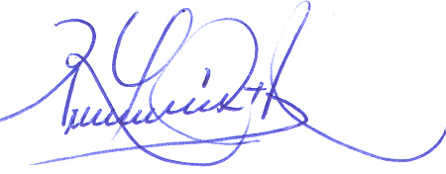

 Rosa María Araujo Cabrera

Encargada de Gestión de Datos e Información

Dirección General del Observatorio Ambiental/MARN

Tel/fax (503)2132-9753

Móvil (503) 6062-0129

[raraujo@marn.gob.sv](mailto:raraujo@marn.gob.sv)